19-20 апреля в Усть-Кутском муниципальном образовании состоялся I муниципальный родительский форум

«Вместе с семьей: интеграция общественных и государственных

ресурсов в интересах семей и детей»

**Резолюция**

В работе муниципального родительского форума приняли участие свыше 120 представителей общественного управления дошкольных образовательных организаций, школ, учреждения дополнительного образования, общественных организаций Усть-Кутского муниципального образования. Участники форума обсудили актуальные проблемы и приоритетные задачи деятельности родительской общественности. В рамках работы форума были рассмотрены вопросы родительского контроля, обеспечения безопасности детей и формирования ответственного родительства.

По итогам обсуждения участниками форума были приняты решения:

1.Проведение муниципального родительского форума сделать традиционным.

2. Управлению образованием Усть-Кутского муниципального образования инициировать создание мобильных групп для проведения оперативной работы по вопросам детство сбережения с учетом потребностей образовательных организаций.

3.Рекомендовать муниципальному Совету общественного управления в сфере образования спланировать проведение мероприятий по трансляции передового опыта органов общественного управления образовательных организаций Усть-Кутского района.

3.1.Активизировать деятельность по созданию Советов отцов образовательных организаций.

4.Рекомендовать образовательным организациям:

4.1. Инициировать создание Управляющих советов образовательных организаций.

4.2. Провести в 2024-2025 учебном году не менее 3-х встреч администрации образовательной организации и родителей по актуальным вопросам деятельности образовательной организации.

4.3.Активизировать проведение совместных мероприятий с участием детей, родителей и педагогов.

5.Результаты работы по принятым решениям предоставить на II Муниципальном родительском форуме.

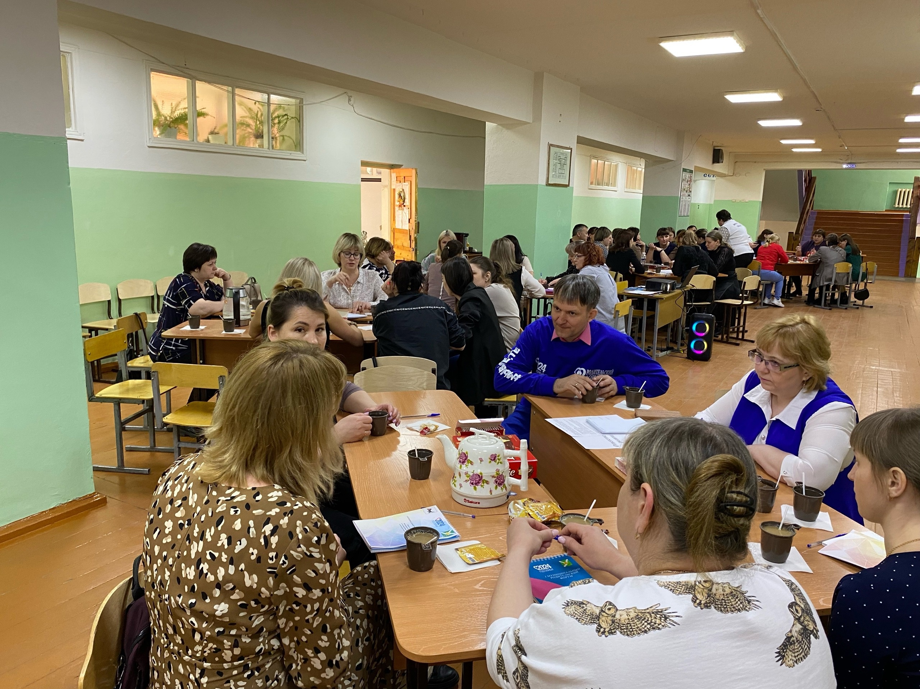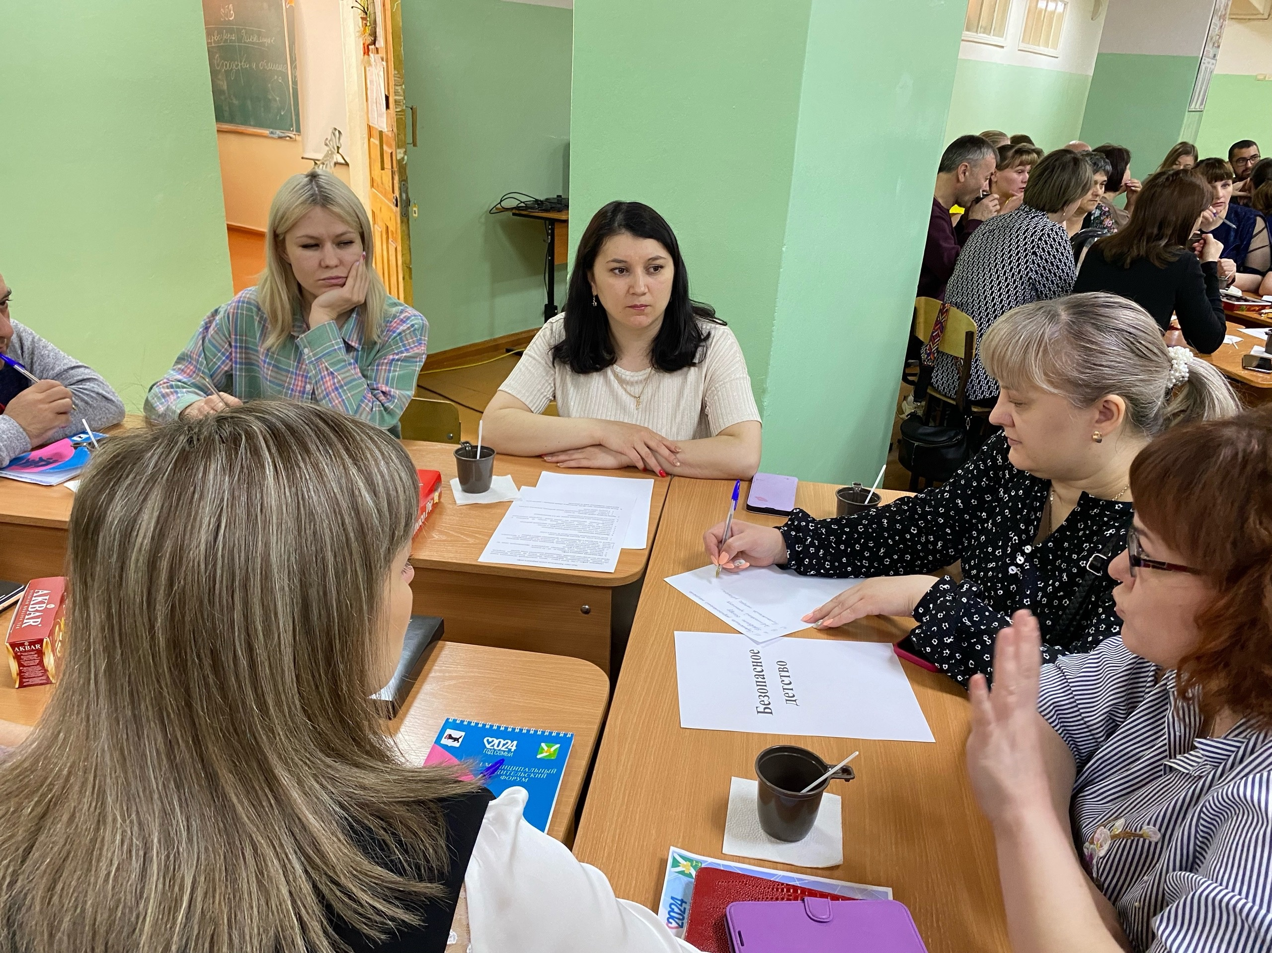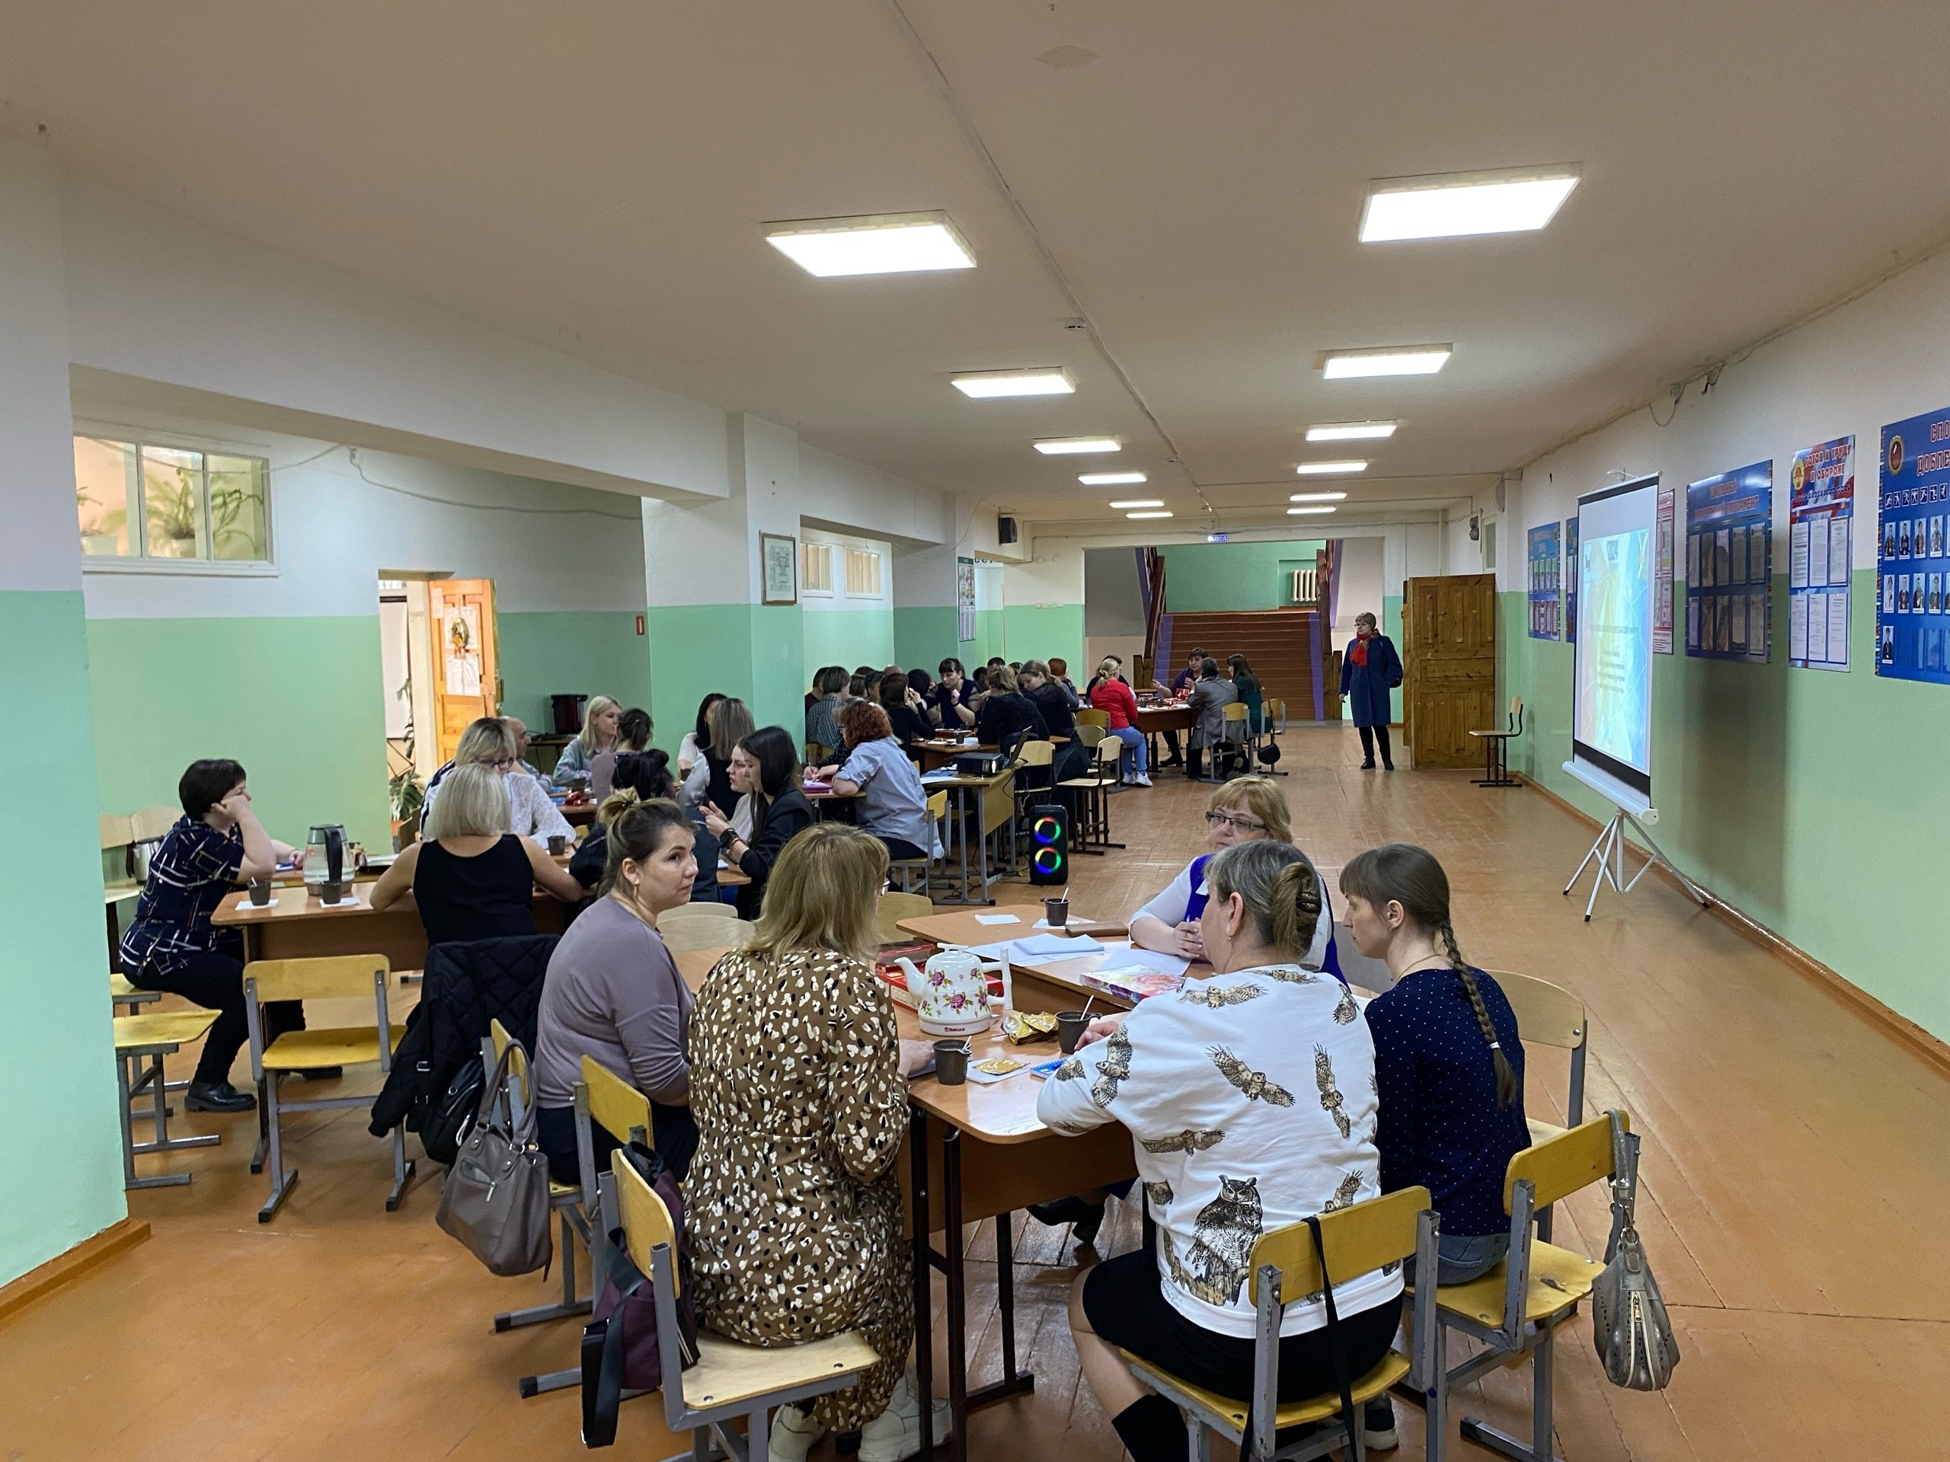

[В Усть-Куте завершился первый муниципальный родительский форум (12+) » Телерадиокомпания "Диалог"](http://trkdialog.ru/news/newsv/29428-v-ust-kute-zavershilsya-pervyy-municipalnyy-roditelskiy-forum-12.html)